1.ВИХІДНІ ДАНІ

1.1 Кількість установлюваних на проектованій підстанції синхронних компенсаторів: ________ потужністю _________МВА.

1.2 Таблиця характеристик навантажень споживачів, що живляться з шин проектованої підстанції:

|  |  |  |  |  |  |  |  |
| --- | --- | --- | --- | --- | --- | --- | --- |
| Напруга  кВ | Кількість  і вид ліній, що відходять | Навантаження однієї лінії | | Коефіцієнт  потужності $$cosφ$$ | $$Т_{MAX, }г.$$ | Коефіцієнт  одночасності $$К_{одн, }$$ | Примітка, |
| $$P_{MAX}$$ MBт | $$P_{MIN}$$ MBт |
| 220 | 4 Вл | 110 | 8,0 | 0,9 | 6.100 | 0,9 |  |
| 35 | 4 Вл | 7,0 | 6,5 | 0,92 | 6.200 | 0,9 |  |
| 10 | 12 Кл | 2,1 | 1,8 | 0,9 | 5.800 | 1,0 |  |

1.6 Схема зв'язку проєктованої підстанції з електроенергетичною системою (на схемі вказуються всі дані, необхідні для розрахунку струмів короткого замикання).

***l = 510 км***

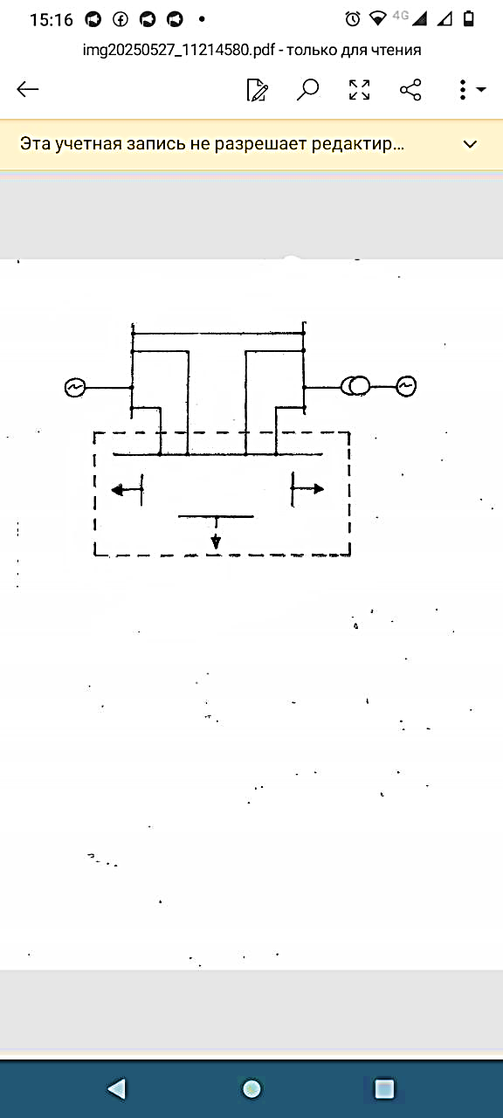

***35 кВ***

**500 кВ**

$$S_{HC}=4500мB∙A$$

$$X_{HC}=2,2$$

***C***

***220 кВ***

***Проектуємо***

***п/ст.***

***8 генерат.***

***по 320 мВт***

$$8∙400 мB∙A$$

***КЭС***

***180 км***

***450 км***

***10 кВ***



2.Вибір двох варіантів головних електричних схем підстанцій.

Вибір тієї чи іншої схеми підстанції здійснюється на підставі техніко-економічного порівняння двох-трьох варіантів, для чого насамперед необхідно вибрати кількість і потужність трансформаторів (автотрансформаторів). Для цього проводимо розрахунок навантаження і потужності трансформаторів (автотрансформаторів).

Варант 1.

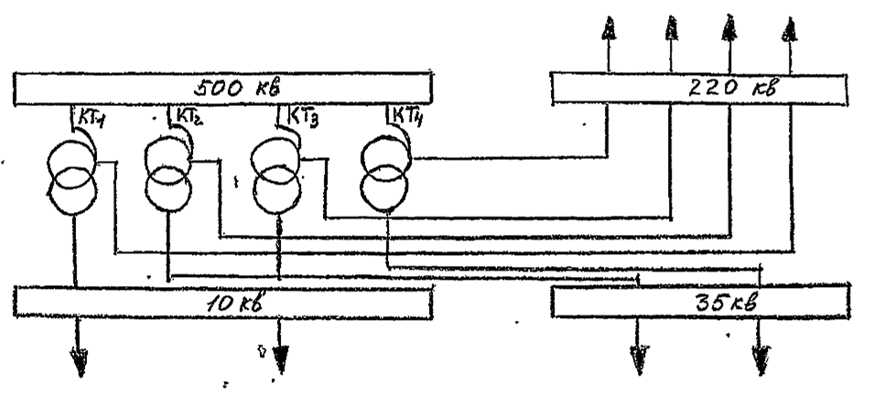

Рисунок 1. Перший варіант головної електричної схеми

Варіант 2.

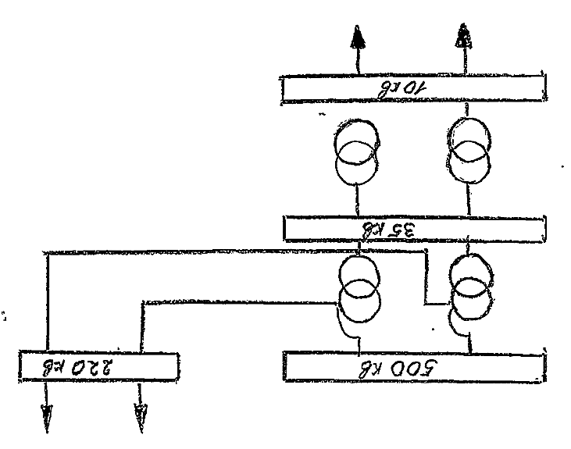

Рисунок 2. Другий варіант головної електричної схеми

Розрахунок навантажень.

Навантаження на стороні 220 кВ.

$$P_{max}=n×P_{max1}×k_{одн}=85×2×0,93=158,1MBm.$$

$$Q_{max}=P_{max}×tgφ=158,1×0,43=67,98 мBAP.$$

$$S_{max}=\sqrt{P_{max}^{2}+Q_{max}^{2}}=\sqrt{158,1^{2}+67,98^{2}}=172,1MBA.$$

Навантаження на стороні 35 кВ:

$$P_{max}=n×P_{max1}×k_{одн}=7,8×6×0,93=43,5 MBm.$$

$$Q_{max}=P_{max}×tgφ=43,5×0,33=14,36 мВАР.$$

$$S_{max}=\sqrt{P_{max}^{2}+Q_{max}^{2}}=\sqrt{{43,5}^{2}+14,{36}^{2}}=45,8 MBA.$$

Навантаження на стороні 10 кВ:

$$P_{max}=n×P_{max1}×k_{одн}=2,2×14×1,0=30,8 MBm$$

$$Q_{max}=P_{max}×tgφ=30,8×0,46=14,17 мВАР$$

$$S_{max}=\sqrt{P_{max}^{2}+Q_{max}^{2}}=\sqrt{{30,8}^{2}+{14,17}^{2}}=33,91MBA$$

Знаходимо сумарне навантаження на стороні 35 кВ і 10 кВ.

$$P_{\sum{35+10}}=43,5+30,8=74,3 мВm \\ Q_{\sum{35+10}}=14,36+14,17=28,53 мВАР$$

$$S_{\sum{35+10}}=\sqrt{{74,3}^{2}+{28,53}^{2}}=79,59мBA.$$

Сумарне навантаження на стороні 220 кВ; і 10 кВ для варіанта №1:

$$P_{\sum{220+10}}=P_{220}+P_{10}=\frac{158,1}{2}+30,8=109,9мВm$$

$$Q_{\sum{220+10}}=Q_{220}+Q_{10}=\frac{67,98}{2}+14,17=48,16мВАР$$

$$S_{\sum{220+10}}=\sqrt{{109,9}^{2}+{48,16}^{2}}=120 мBA$$

Сумарне навантаження на стороні 220 кВ; 35 кВ і 10кВ для варіанта №2:

$$P_{\sum{220+10}}=P_{220}+P_{35}+P_{10}=158,1+43,5+30,8=232,4 мВm$$

$$Q_{\sum{220+10}}=Q_{220}+Q_{35}+Q_{10}=67,98+14,36+14,17=96,51мВАР$$

$$S_{\sum{220+10}}=\sqrt{{232,4}^{2}+{96,51}^{2}}=251мBA$$

3.Вибір трансформаторів на проектованій підстанції.

Схема №1: для АТ1 і АТ2 (500/220/10 кВ)

$$S_{расч.}=\sqrt{{(P_{max220}+P_{max10})}^{2}+{(Q_{max220}+Q_{max10})}^{2}}=\sqrt{{(158,1+30,8)}^{2}+{(67,98+14,17)}^{2}}==206мBA$$

Для АТ3 і АТ4 (500/220/35 кВ)

$$S_{расч.}=\sqrt{{(158,1+43,5)}^{2}+{(67,98+14,36)}^{2}}=217мBA$$

Схема №2: для АТ1 і АТ2

$$S_{расч.}=\sqrt{{(P_{max220}+P_{max35}+P_{max10})}^{2}+{(Q_{max220}+P_{max35}+Q_{max10})}^{2}}==\sqrt{(158,1+43,5+30,8)^{2}+{(67,98+14,36+14,17)}^{2}}=206 мBA$$

для Т3 і Т4

$$S_{расч.}=\sqrt{P_{max10}^{2}+Q_{max10}^{2}}=\sqrt{{30,8}^{2}+{14,17}^{2}}=33,9 мBA$$

Розраховуємо номінальну потужність трансформаторів і автотрансформаторів.

Схема №1: для АТ1 і АТ2.

$$S_{ном.}≥\frac{S_{расч.}}{1,4}=\frac{206}{1,4}=147,1мBA.$$

для АТ3 і АТ4.

$$S_{ном.}≥\frac{S_{расч.}}{1,4}=\frac{217}{1,4}=155 мBA.$$

Схема №2: для АТ1 і АТ2.

$$S_{ном.}≥\frac{S_{расч.}}{1,4}=\frac{251}{1,4}=178 мBA$$

для Т3 і Т4.

$$S_{ном.}≥\frac{S_{расч.}}{1,4}=\frac{33,9}{1,4}=24,2 мBA$$

До схеми №1 вибираємо автотрансформатори типу АОДЦТН-167000/500/220 (автотрансформатор однофазний, система охолодження з дуттям і примусовою циркуляцією оливи, триобмоточний, регулювання напруги під навантаженням). Вибираємо з підручника «Електрообладнання станцій і підстанцій» Рожкова А.Д. і Козулін С.В. 1987 р. П2. 10. стор.620.

|  |  |  |  |  |  |  |  |  |  |  |  |
| --- | --- | --- | --- | --- | --- | --- | --- | --- | --- | --- | --- |
| Тип Ат | $$S_{ном.}$$ $$MBA$$ | $$S_{ном. }$$ обм.ін. $$МВА$$ | $$I_{хк.}$$ А | $$I_{доп.}$$ в заг. обм.  А | $$U_{обмотки.}кВ$$ | | | Втрати кВт. | | | |
| ВH | СH | НH | $$Р_{кк.}$$ | $$Р_{кз.}$$ | | |
| вн-сн | вн-  нн | сн-  нн |
| АОДЦТН-  167000/500/220 | 167 | 50 | 0,25 | 750 | $$\frac{500}{\sqrt{3}}$$ | $$\frac{230}{\sqrt{3}}$$ | 11;  38,5 | 90 | 315 | 105 | 95 |

$U_{кз.}$%: ВН-СН=11; ВН-НН=35; СН-нн=21,5. Таблиця 1. Дані трансформатора

До схеми №2 вибираємо трансформатори типу ТРДНС-25000/35 (трансформатор із природним масляним охолодженням плюс дуття, регулювання напруги під навантаженням) та автотрансформатори типу АОДЦТН-167000/500/220 (автотрансформатор однофазний, система охолодження з дуттям та примусовою циркуляцією оливи, триобмоточний, регулювання напруги під навантаженням). Трансформатори вибираємо з додатка 24 стор. 614.

.

|  |  |  |  |  |  |  |  |  |  |  |
| --- | --- | --- | --- | --- | --- | --- | --- | --- | --- | --- |
| Тип Тр-  ра | $$S_{ном.}$$ $$МВА$$ | $$U_{обмотки.}кВ$$ | | | $$Р_{хк.}$$ | $$Р_{кз.}$$ | $$I_{хк.}$$% | Втрати кВт. | | |
| вн | сн | нн | вн-сн | вн-нн | сн-нн |
| ТРДНС-25000/35 | 25 | 36,75 | ___ | 10,5-10,5 | 25 | 115 | 0,65 | 10,5 | 30 | ___ |

4 Техніко-економічне порівняння варіантів головних схем підстанції, вибір оптимального варіанта.

4.1 Техніко-економічне порівняння головних варіантів проведемо за приведеними витратами. Для цього підрахуємо капітальні витрати, враховуючи основне обладнання. За таблицею 5.1 стор. 400.

Таблица 1.

|  |  |  |  |  |  |
| --- | --- | --- | --- | --- | --- |
| Тип  обладнання | Вартість одиниць | Варіант №1 | | Варіант №2 | |
| Кількість  одиниць | Загальна вартість | Кількість  одиниць | Загальна вартість |
| АОДЦТН-167000/500/220 | 800 | 4 | 3200 | 2 | 1600 |
| ТРДНС-25000/35 | 62 | **-** | - | 2 | 124 |
| Комірки ОРУ:  500 кВ; 220 кВ;  35. | 350  124  26 | 8  6  3 | 2800  744  78 | 6  4  3 | 2100  496  78 |
| Разом: |  |  | 6822 |  | 4398 |

Таблиця 1. Порівняння схем

4.2 Знаходимо річні втрати електричної енергії в АТ.

Для цього за графіком визначаємо $τ$ (Рожков. стор. 458)

$Т_{N220}=6200г→τ_{220}=4500г.$

$Т_{N35}=6400г→τ_{35}=4700г.$

$Т_{N10}=6100ч→τ_{10}=4300г.$

$$τ_{n}=τ_{c}=\frac{P_{max220}×T_{max}+P_{max}×T_{max}}{P_{max220}+P_{max10}}=\frac{158,1×6200+30,8×6100}{158,1+30,8}=6184$$

Знаходимо коефіцієнт вигідності:

$$k_{виг.}=\frac{U_{в}-U_{c}}{U_{в}}=\frac{{500}/{\sqrt{3}-220/\sqrt{3}}}{{500}/{\sqrt{3}}}=0,56.$$ Визначаємо питомі втрати в обмотці АТ.

$$Р_{кв.}=0,5\left(Р_{кв.-с}+\frac{Р_{кв.-н}}{{k_{виг.}}^{2}}-\frac{Р_{кс.-н}}{{k_{виг.}}^{2}}\right)=0,5\left(315+\frac{105}{{0,56}^{2}}-\frac{95}{{0,56}^{2}}\right)=173 кВm.$$

$Р_{кc.}=0,5\left(Р_{кв.-с}+\frac{Р_{кc.-н}}{{k_{виг.}}^{2}}-\frac{Р_{кв-н}}{{k_{виг.}}^{2}}\right)=0,5\left(315+\frac{95}{{0,56}^{2}}-\frac{105}{{0,56}^{2}}\right)=141кВm.$

$$Р_{кв.}=0,5\left(\frac{Р_{кв.-н}}{{k_{виг.}}^{2}}+\frac{Р_{кс.-н}}{{k_{виг.}}^{2}}{ -Р}_{кв-с}\right)=0,5\left(\frac{105}{{0,56}^{2}}+\frac{95}{{0,56}^{2}}-315\right)=161 кВm.$$

4.2.1 Визначаємо втрати енергії для 1 варіанта: 4.2.1.

$${∆W}_{1,3AT}=P_{X}T+P_{кв}\left(\frac{S_{maxB}}{3S_{HOM}}\right)×τ_{в}+P_{кc}{\left(\frac{S_{maxC}}{3S_{HOM}}\right)}^{2}×τ_{c}+P_{кн}{\left(\frac{S_{maxН}}{3S_{HOM}}\right)}^{2}×τ_{н}=$$

$=90×8760+173{\left(\frac{250}{3×167}\right)}^{2}×6184+141{\left(\frac{172,1}{3×167}\right)}^{2}×6184+161{\left(\frac{45,8}{3×167}\right)}^{2}× ×4300=1091419 кВmг.$

$${∆W}_{2,4AT}=P_{X}T+P_{кв}{\left(\frac{S_{maxB}}{3S_{HOM}}\right)}^{2}×τ_{в}+P_{кc}{\left(\frac{S_{maxC}}{3S_{HOM}}\right)}^{2}×τ_{c}+P_{кн}{\left(\frac{S_{maxН}}{3S_{HOM}}\right)}^{2}×τ_{н}=$$

$=90×8760+173{\left(\frac{206}{3×167}\right)}^{2}×6184+141{\left(\frac{172,1}{3×167}\right)}^{2}×6184+161{\left(\frac{33,9}{3×167}\right)}^{2}× ×4700=1075629 кВmг.$

Сумарні річні втрати для 1 варіанта:

${∆W}_{\sum{1-4}}=2({∆W}_{1;3}+{∆W}_{2;4})=2(1091419+1075629)=4334096кВmг.$

4.2.2 Визначаємо втрати енергії для 2 варіанта:

$${∆W}_{1,2АТ}=90×8760+173×{\left(\frac{251}{3×176}\right)}^{2}×6184+141×{\left(\frac{171,1}{3×176}\right)}^{2}×618+161×{\left(\frac{45,8}{3×176}\right)}^{2}×4700=116641кВmг.$$

$${∆W}_{1,2τ}=P_{X}×T×P_{К}{\left(\frac{S_{max}}{S_{HOM}}\right)}^{2}×τ=25×8760+115×{\left(\frac{33,91}{25}\right)}^{2}×4300==1128792кВmг.$$

Сумарні річні втрати енергії для 2 варіанта:

$$+$$

$${∆W}_{\sum{1-4}}=2(1166141+1128792)=4589866кВmг.$$

4.3. Обчислюємо річні експлуатаційні витрати.

$И=\frac{Р_{α}+Р_{о}}{100}×k+β×∆W_{\sum{}}; где P_{α} и Р_{о}$*-* відрахування на амортизацію та обслуговування у %: $P_{α}=6,3\%; Р_{о}=2\%. β-$ вартість 1 кВтг спожитої електроенергії

$β=0,48 руб/кВтг.$

$$И_{1}=\frac{6,3+2}{100}×6822×{10}^{3}+0,48×4334096×{10}^{-3}=568,306 тис.руб/год,$$

$$И_{2}=\frac{6,3+2}{100}×4398×{10}^{3}+0,48×4589866×{10}^{-3}=367,237 тис.руб/год.$$

4.4 Економічна доцільність визначається мінімальними наведеними витратами:

$З=P_{н}×к+И; де P_{н}-$ нормативний коефіцієнт економічної ефективності, що дорівнює 0,12; к− капітальні витрати в тис. руб

И- річні експлуатаційні витрати в тис. руб./рік.

$З_{1}=0,12×6822+568,306=1387$ тыс. руб./рік.

$З_{2}=0,12×4398+367,237=895$ тыс. руб./рік.

Виходячи з наведеного техніко-економічного розрахунку, приймаємо другий варіант, оскільки він є більш економічно доцільним, ніж перший.

4.5 Вибір та опис схеми підстанції.

4.5.1. З боку 500 кВ приймаємо схему чотирикутника .

**A4**

**A3**

**A2**

**A1**

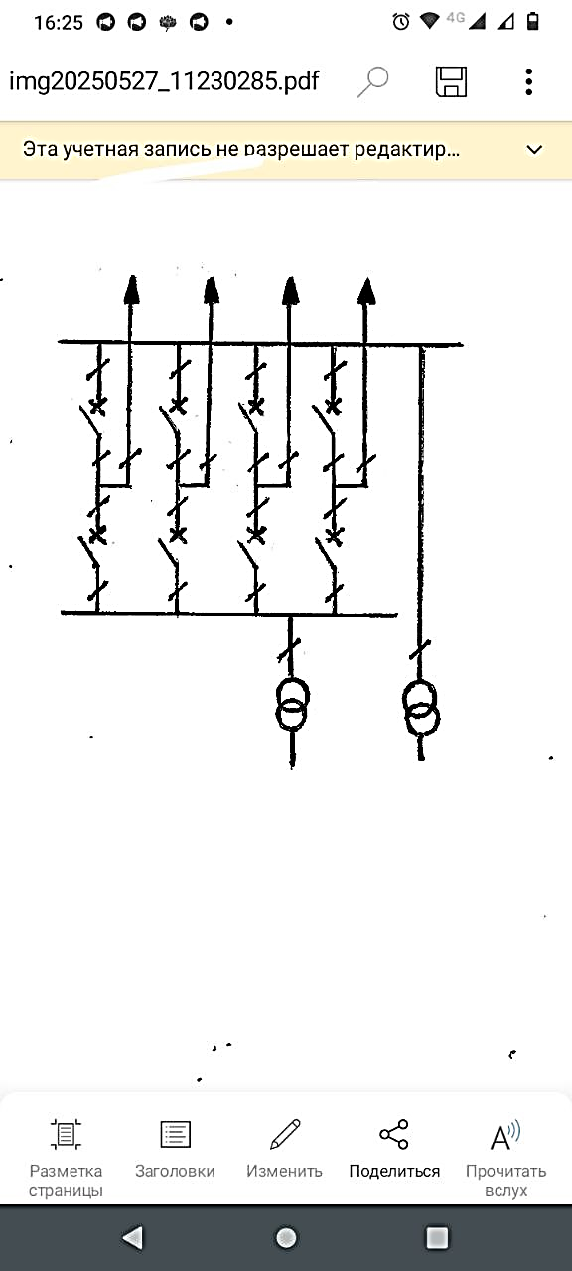

**B2**

**P5**

**P6**

**Т1**

**Т2**

**B5**

**B6**

**B7**

**B8**

**P1**

**P2**

**P3**

**P4**

**B4**

**B3**

**B1**

Рисунок 4.5.1. Схема чотирикутника

У цій схемі кожне приєднання між двома вимикачами і можна проводити випробування всіх вимикачів. Це не порушує роботу приєднань, але збільшує надійність роботи вимикачів. Найбільш важким режимом є К.З. на одній з ліній з ревізією вимикача другого ланцюга.

Переваги цієї схеми: гнучкість, надійність, за допомогою роз'єднувачів ніяких перемикань не проводиться і на відхідних лініях немає роз'єднувачів, що спрощує конструкцію ОРУ.

Недоліки: складно проводити вибір вимикачів, роз'єднувачів, трансформаторів струму, які входять до складу кільця. Це пояснюється тим, що можливий ряд режимів, коли струми будуть змінюватися значно, при переходах з одного режиму в інший. Складно пристосувати і релейний захист під різні режими роботи схеми.

4.5.1. З боку 220 кВ застосована схема з двома робочими і обхідною системами шин.

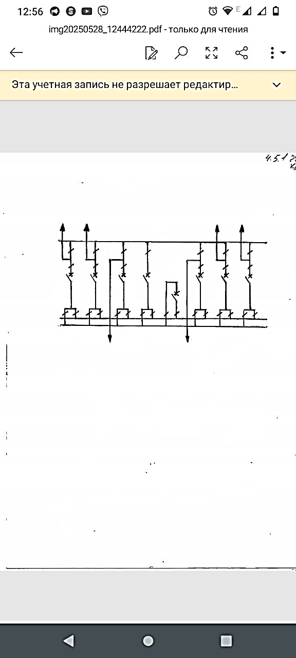

**01 02 03 08 04 05 06**

**А1**

**А2**

**АВ**

**КАТ1**

**КАТ2**

Рисунок 4.5.1.- Схема з двома робочими та обхідною системами шин.

Обидві робочі несекціоновані системи шин А1 і А2 працюють спільно, оскільки шиноз'єднувальний вимикач QB увімкнений. При виникненні несправності на якійсь системі шин відключається QB і відключається половина приєднань. Відключені приєднання, на час ремонтних робіт переводяться на обхідну систему шин. Для цього використовуються обхідні роз'єднувачі, які встановлені в ланцюзі кожної лінії і трансформатора.

Ця схема має гнучкість в тому, що лінійні вимикачі можна по черзі виводити в ремонт, замінюючи їх обхідними вимикачами QО без відключення приєднання.

4.5.1. З боку 10 кВ використовується секціонована система

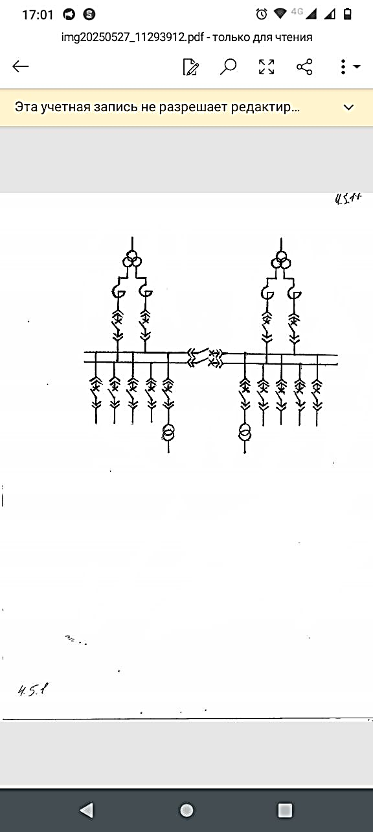

**LR1**

**LR3**

**TCH2**

**TCH1**

**Т1**

**Т2**

**LR4**

**LR2**

Рисунок 4.5.1- секційна система

У цій схемі при аварії на збірних шинах відключається тільки одне джерело і половина споживачів. Друга секція і всі її приєднання залишаються в роботі. Однак розглянута схема має ряд недоліків: при ремонті однієї з секцій, відповідальні споживачі, які нормально живляться з обох секцій, залишаються без резервного живлення, а споживачі, що не резервуються по мережі, залишаються без живлення на весь час ремонту.

5. Вибір схеми власних потреб і трансформатора власних потреб.

Знаходимо загальну потужність власних потреб.

$$S_{СН}=0.21S_{АТ}=0,21×\frac{501}{100}=1,002 МВА.$$

Приймаємо трансформатор власних потреб ТМ 630/10.

$$S=630 МВА; BH=10 КВ; НН=0,4 кВ; P_{хх}=1,42;P_{k} =7,6;U_{k}\%=6,5; I_{k}= =3 кA.$$

Схема власних потреб

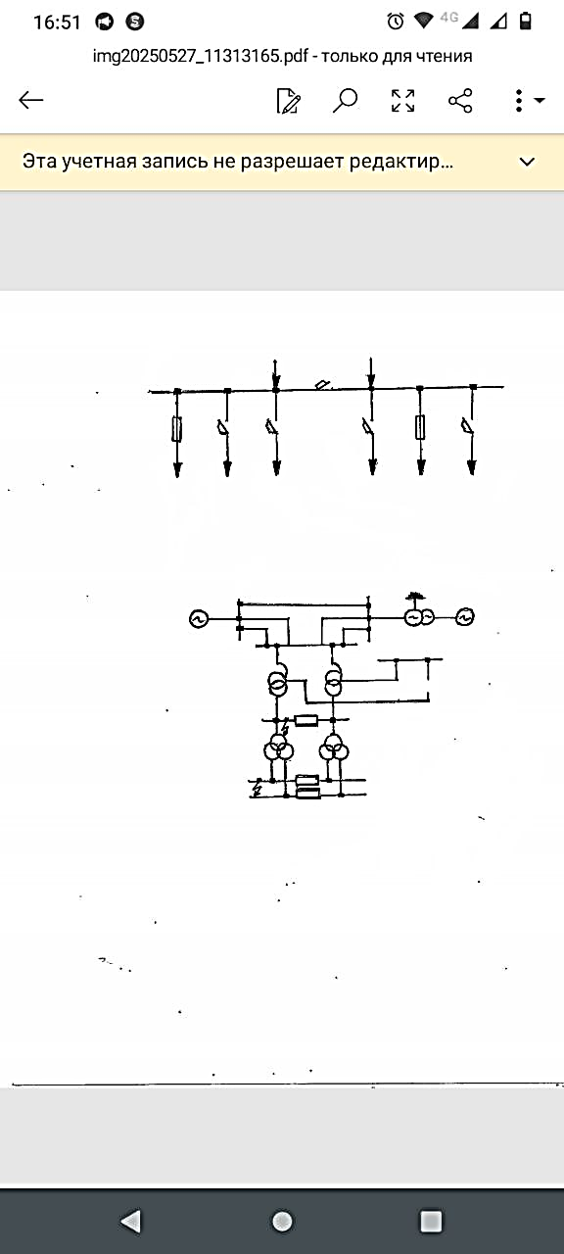

**от СН2**

**от СН1**

Рисунок 5 - схема власних потреб

6. Розрахунок струмів короткого замикання.

6.1. На рисунку 6.1. показана розрахункова схема.

Для розрахунку струмів КЗ потрібно знайти еквівалентні опори кожної схеми.

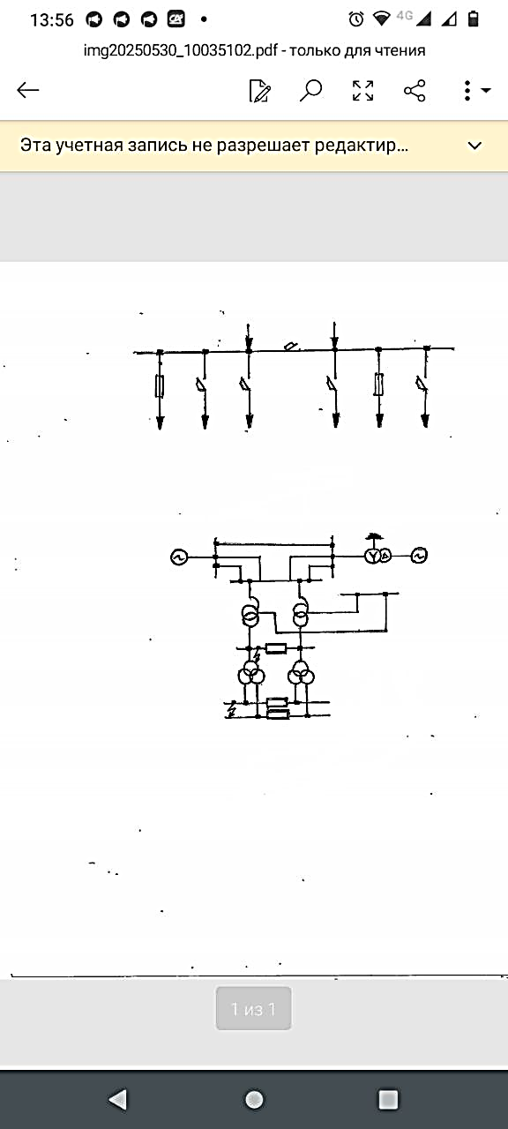Рисунок 6.1- розрахункова схема

**2 $×25$**

**КЭС**

**3G по 320**

**220 кВ**

**3 $×400$**

**К1**

**К2**

**500**

***W5=180 км***

***W3=180 км***

***W2=450 км***

***W4=450 км***

**10 кВ**

**35кВ**

**2(3 $×167)$**

$$S_{HC}=4500мB∙А$$

$$X_{HC}=2,2$$

**С1**

***W1=510 км***

**35 кВ**

**К2**

**К1**

**10 кВ**

$$2×25$$

Для розрахунку опорів перетворюємо схему 6.1 і 6.2.

**1/0.49**

**2/0.52**

**7/0.33 8/0.49**

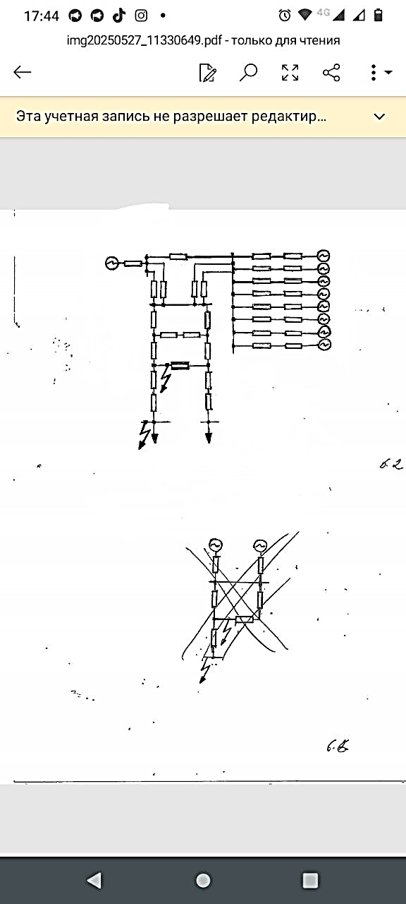

**4/0.49**

**28/0.45**

**5/02**

**К1**

**21 22**

**19 20**

**17 18**

**15 16**

**13 14**

**11 12**

**9 10**

**8/0.2**

**010203**

**040506**

**0708**

**30/7.35**

**К2**

**29/0.52**

**27/0.15**

**23/0.244**

**3/01**

Рисунок 6.2. Перетворена схема.

6.1 Розрахунок опорів.

Розрахунок опорів проводиться у відносних одиницях.

Приймаються базові умови:

$$U_{БK1}=37 кВ; U_{БK2}=10,5 кВ;S_{Б}=1000 MBA.$$

При базовій потужності $S_{Б}=1000 MBA$ визначаємо опір схеми:

$$Х_{}=Х_{с}×\frac{S_{Б}}{S_{нс}}=2,2×\frac{1000}{4500}=0,49$$

З підручника «Електрообладнання станцій і підстанцій» Рожкова і Козуліна з таблиці 3.3 стор.130 вибираємо $Х_{уд }=0,3$ і знаходимо опір.

Опір лінії $W_{1}$.

$$Х_{2}=Х_{уд}×l×\frac{S_{Б}}{{U_{ср}}^{2}}=0,3×510×\frac{1000}{{525}^{2}}=0,56.$$

Опір ліній $W_{2}і W_{4}$:

$$Х_{3}=Х_{4}=Х_{уд}×l×\frac{S_{Б}}{{U_{ср}}^{2}}=0,3×450×\frac{1000}{{525}^{2}}=0,49$$

Опір ліній $W_{3}і W_{5}$:

$$Х_{5}=Х_{6}=Х_{уд}×l×\frac{S_{Б}}{{U_{ср}}^{2}}=0,3×180×\frac{1000}{{525}^{2}}=0,2$$

Знаходимо опір трансформаторів на КЕС.

Для цього вибираємо трансформатори ТДЦ 40000/500 (трансформатори з охолодженням дуттям і примусовою циркуляцією масла).

$U_{B}=225 кВ;U_{НН}=20 кВ;I_{XX}=315A; P_{КЗ}=1790; U_{К}\%_{ВН-НН}=13\%.$

$$Х_{7}=Х_{9}=Х_{11}=Х_{13}=Х_{15}=Х_{17}=Х_{19}=Х_{21}=\frac{U_{K}\%}{100}×\frac{S_{Б}}{S_{Н}}=\frac{13}{100}×\frac{1000}{400}=0,32.$$

Знаходимо опір генераторів на КЕС.

Для цього вибираємо генератор типу ТВВ-320-2.

$S_{H}=353 МВА; I_{СТ}=10,2 кА; U_{СТ}=20 кВ; η=98,8\%; X_{d} =0,173.$

$$Х_{8}=Х_{10}=Х_{12}=Х_{14}=Х_{16}=Х_{18}=Х_{20}=Х_{22}=X_{d}×\frac{S_{Б}}{S_{Н}}=0,173×\frac{1000}{353}=0,49.$$

Знаходимо опір нижньої сторони АТ:

$$U_{КН}\%.$$

Для цього визначаємо напругу

$$U_{КН}\%=\frac{U_{КВН}\%+U_{КСН}-U_{КВС}\%}{2}=\frac{35+21,5-11}{2}=22,75\%$$

Звідси: $Х_{27}=Х_{28}=\frac{U_{КН}\%}{100}×\frac{S_{Б}}{S_{Н}}=\frac{22,75}{100}×\frac{1000}{501}=0,45.$

Знаходимо опір високої сторони:

$$Х_{23}=Х_{24}=\frac{U_{КВ}\%}{100}×\frac{S_{Б}}{S_{Н}}=\frac{12,25}{100}×\frac{1000}{501}=0,244.$$

$$U_{КВ}\%=\frac{U_{КВН}\%+U_{КВС}-U_{КСН}\%}{2}=\frac{35+11-21,5}{2}=12,25\%$$

Знаходимо опір середньої сторони АТ:

$$U_{КС}\%=\frac{U_{КВС}\%+U_{КСН}-U_{КВН}\%}{2}=\frac{21,5+11-35}{2}=-1,25\%$$

Звідси: $Х_{25}=Х_{26}=0$

Знаходимо опір трансформаторів:

$Х_{29}=\frac{U_{К}\%}{100}×\frac{S_{Б}}{S_{Н}}=\frac{0,125×10,5}{100}×\frac{1000}{25}=0,52.$

$Х_{30}=\frac{U_{К}\%}{100}×\frac{S_{Б}}{S_{Н}}=\frac{1,75×10,5}{100}×\frac{1000}{25}=7,35.$

Усі знайдені опори підставляємо в схему 6.2.

6.1 Перетворення схеми.

6.1.1 Знаходимо результуючі опору

$$Х_{31}=\frac{1}{\left(\frac{1}{Х_{7}+Х_{8}}\right)×5}=\frac{1}{\left(\frac{1}{0,33+0,49}\right)×5}=0,2.$$

6.1.2. Результуючі опори ліній.

$$W_{2} и W_{4}:Х_{32}=Х_{3}|| Х_{4}=\frac{Х_{3}×Х_{4}}{Х_{3}+Х_{4}}=\frac{0,49×0,49}{0,49+0,49}=0,245$$

$$W_{3} и W_{5}:Х_{33}=Х_{5}|| Х_{6}=\frac{Х_{5}×Х_{6}}{Х_{5}+Х_{6}}=\frac{0,2×0,2}{0,2+0,2}=0,1$$

6.1.3. Результуючий опір ланцюга трансформатора:

$$Х_{34}=Х_{29}+Х_{30}=0,52+7,35=7,87$$

6.1.4. Результуючий опір ланцюга АТ:

$${АТ1: Х}_{35}=Х_{23}+Х_{27}=0,244+0,45=0,694 \\ {АТ2: Х}_{36}=Х_{24}+Х_{28}=0,244+0,45=0,694$$

6.3.5. Отримали перетворену схему.

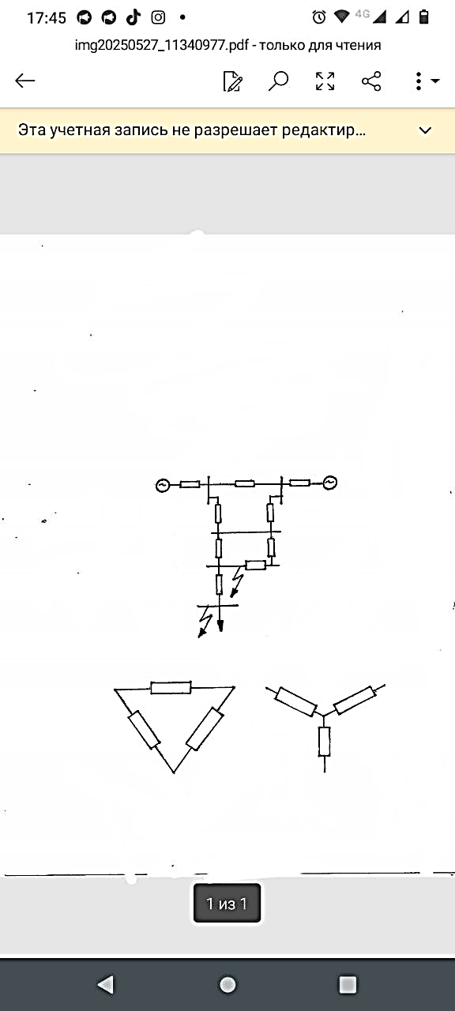



**36/0.694**

**33/0.1**

**2/0.58**

**1/0.42**

**31/0.42**

Рисунок 6.3.5 Перетворена схема

**34/7.87**

**К2**

**35/0.694**

**К1**

**32/0.245**

Перетворимо трикутник $Х_{2}Х_{32}Х_{33}$ на зірку, використовуючи формули таблиці 3.6



**Х37 Х38**

**Х39**

**Х32**

**Х33**

**Х2**

$$Х_{39}=\frac{Х_{2}×Х_{31}}{Х_{32}+Х_{33}+Х_{2}}=\frac{0,245×0,1}{0,245+0,1+0,56}=0,027$$

$$Х_{37}=\frac{Х_{2}×Х_{32}}{Х_{32}+Х_{33}+Х_{2}}=\frac{0,245×0,56}{0,245+0,1+0,56}=0,151$$

$$Х_{38}=\frac{Х_{2}×Х_{33}}{Х_{32}+Х_{33}+Х_{2}}=\frac{0,1×0,56}{0,245+0,1+0,56}=0,062$$

Проводимо подальше перетворення схеми:

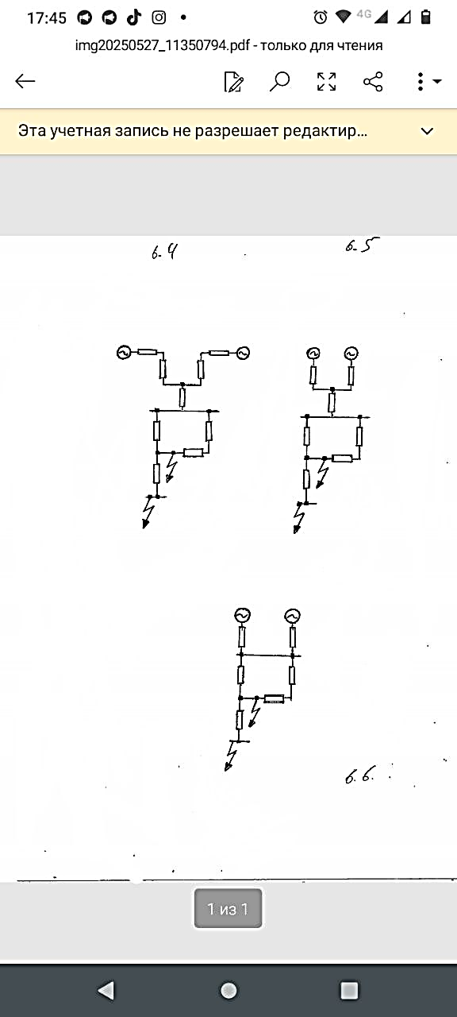

**1/0.49 31/0.2**

**41/0.162 40/0.641**

**39/0.027**

**36/0.694 36/0.694**

**К1**

**34/7.87**

**39/0.027**

**37/0.151 38/0.062**

**К2**

**К2**

Рисунок 6.5

Рисунок 6.4

**К1**

$$Х_{40}=Х_{38}+Х_{39}=0,062+0,1=0,162; Х_{41}=Х_{1}+Х_{37} =0,54+0,151=0,691$$

6.3.7. Проводимо перетворення пов'язаних мереж.

$$Х_{РЕЗ}=Х_{ЭК}+Х_{39}=\frac{Х_{40}×Х_{41}}{Х_{40}+Х_{41}}+Х_{39}=\frac{0,641×0,162}{0,641+0,162}+0,027=0,156$$

6.3.8. Знаходимо коефіцієнт розподілу по гілках, тобто частку участі в струмі К.З. кожної ділянки.

$$С_{1}=I_{m}=\frac{Х_{}}{Х_{41}}=\frac{0,1293}{0,641}=0,201$$

$$С_{2}=I_{n}=\frac{Х_{}}{Х_{40}}=\frac{0,1293}{0,162}=0,798.$$

Правильність обчислення коефіцієнтів можна перевірити за виконанням умови : $С_{1}+С_{2}=1.$

0,201+0,798=1.

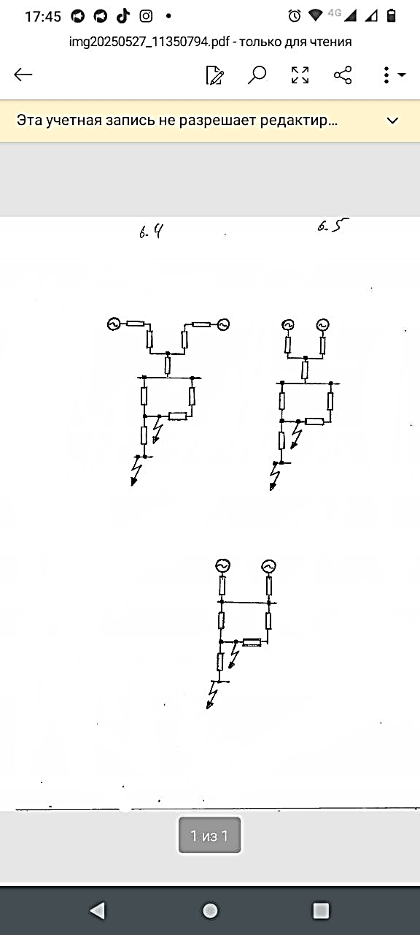

**34/7.87**



**К1**

**42/0. 43/0.196**

**35/0.694 35/0.694**

**К2**



Рисунок 6.6. Результуючі опори

$$Х_{рез1}=Х_{42}=\frac{Х_{рез}}{С_{1}}=\frac{0,156}{0,201}=0,776$$

$$Х_{рез2}=Х_{43}=\frac{Х_{рез}}{С_{2}}=\frac{0,156}{0,798}=0,196$$

$$Х_{44}=Х_{35} ||{ Х}_{36} =\frac{Х_{35}×Х_{36}}{Х_{35}+Х_{36}}=\frac{0,694×0,694}{0,694+0,694}=0,346.$$

6.3.10. Проводимо поділ пов'язаних ланцюгів:

$$Х_{РЕЗ}=Х_{ЭК}+Х_{44}=\frac{Х_{42}×Х_{43}}{Х_{42}+Х_{43}}+Х_{44}=\frac{0,766×0,196}{0,766+0,196}+0,346=0,503.$$

Знаходимо коефіцієнт поділу за гілками:

$$С_{1}=I_{1}=\frac{Х_{эк}}{Х_{42}}=\frac{0,156}{0,776}=0,201.$$

$$С_{2}=I_{2}=\frac{Х_{эк}}{Х_{43}}=\frac{0,156}{0,196}=0,796.$$

Таким чином, використовуючи коефіцієнти розподілу, можна за сумарним струмом у місці КЗ визначити, як він розподіляється по гілці.

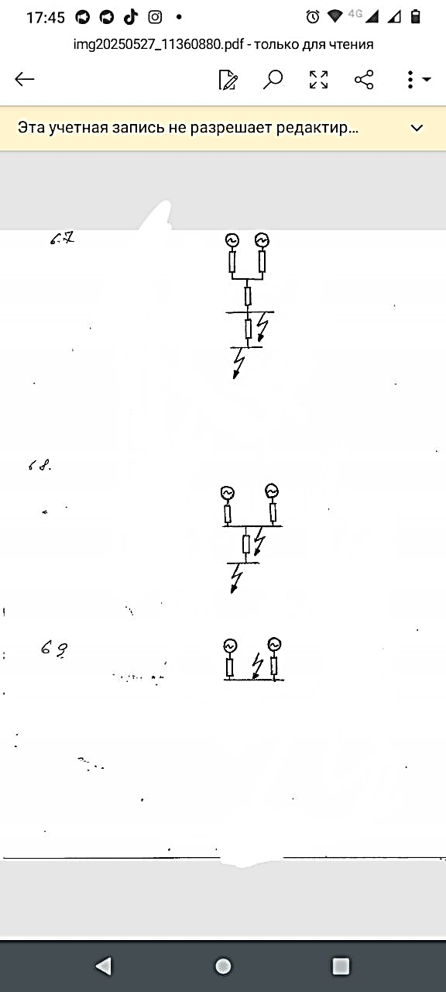



**К2**

**К1**

**34/7.87**

**41/0.162**

Схема 6.7

Знаходимо $Х_{45} и Х_{46}$ враховуючи, що струморозподіл по гілках має залишатися незмінним.

$$Х_{рез1}=Х_{4}=\frac{Х_{рез}}{С_{1}}=\frac{0,503}{0,201}=2,502$$

$$Х_{рез2}=Х_{46}=\frac{Х_{рез}}{С_{2}}=\frac{0,503}{0,796}=0,632.$$

6.3.11. Отримуємо перетворену схему рис.6.8.

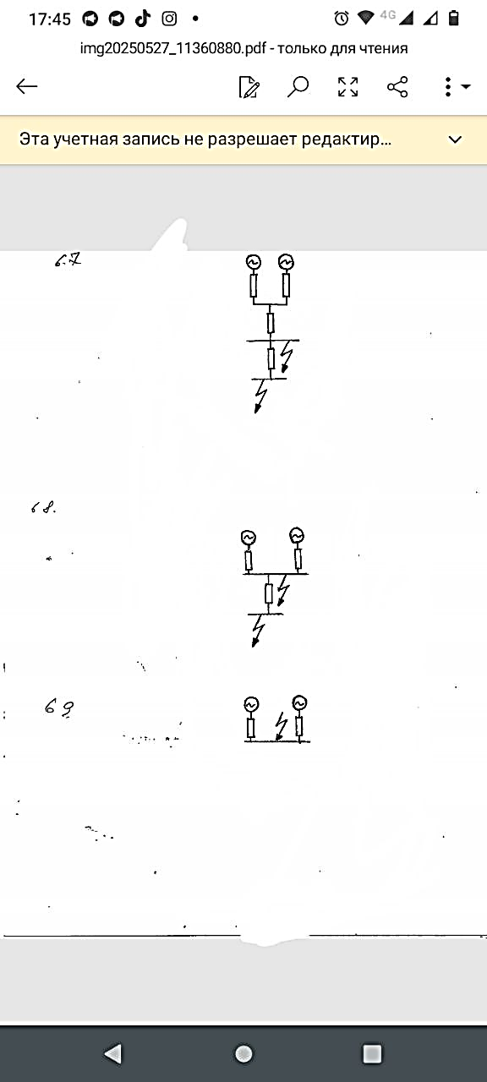



**К2**

**34/7.37**

**К1**

**45/2.502 48/0.832**

Схема 6.8

За схемою 6.8 складаємо остаточну підсумкову схему для розрахунку струмів КЗ у точці К1 (рисунок 6.9).



**46/2.502 46/0.632**

**Схема 6.9**



**К1**

6.4.1

$$I_{по}=\frac{Е_{*}^{''}}{Х_{рез}}×I_{б}; де I_{6}=\frac{S_{б}}{\sqrt{3} ×U_{БК1}};де S_{б}=1000U_{БК1}=37 кА.$$

$Х_{рез}-$ результуючий опір гілки схеми.

$$I_{б}=\frac{1000}{\sqrt{3} ×37} =15,6А.$$

$$G_{1}-G_{2}:I_{но}=\frac{Е_{*}^{''}}{X_{46}}×I_{б}=\frac{1,13}{0,632}×15,6=27,89.$$

$Е_{*}^{''}-$ значення ЕРС джерела, що дорівнює 1,13 з таблиці 3.4 стр.130

$$С: I_{но}=\frac{Е_{СНСТ}}{X_{45}}×I_{б}=\frac{1}{0,502}×15,6=6,24$$

Знаходимо сумарний струм К3 у точці К1:

6.5. Розраховуємо струми К3 в точці К2.

6.5.1. Здійснюємо поділ пов'язаних мереж:

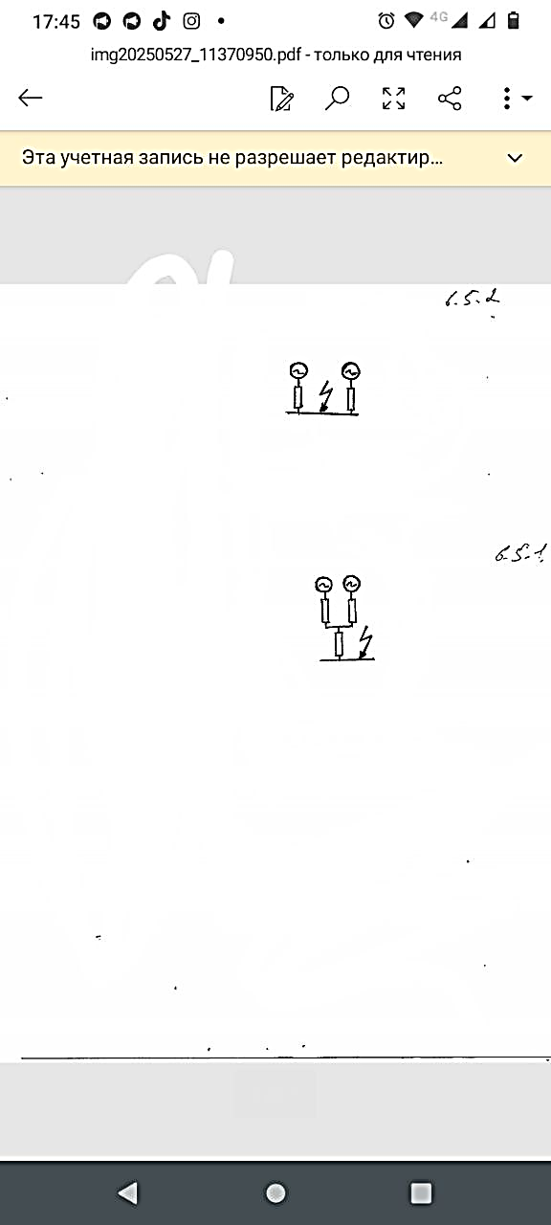



**45 46**

**31 К2**

$$Х_{РЕЗ}=Х_{ЭК}+Х_{3}=\frac{Х_{45}×Х_{46}}{Х_{45}+Х_{46}}+Х_{34}=\frac{2,502×0,632}{2,502+0,632}+7,87=8,375$$

Знаходимо коефіцієнт розподілу по гілках, тобто частку участі в струмі К3 кожної ділянки.

$$С_{1}=\frac{Х_{эк}}{Х_{45}}=\frac{0,505}{2,502}=0,202$$

$$С_{2}=\frac{Х_{эк}}{Х_{46}}=\frac{0,505}{0,632}=0,799$$

Знаходимо результуючі опори: $Х_{47 }и Х_{48}.$

$$Х_{рез1}=Х_{47}=\frac{Х_{рез}}{С_{1}}=\frac{8,375}{0,202}=41,46$$

6.5.2. Складаємо остаточну підсумкову схему для розрахунку струмів КЗ у точці КЗ в точке К2.





Рисунок 6.5.2 Підсумкова схема

**К2**

**47 48**

6.5.3. Знаходимо базовий струм:

$$I_{но}=\frac{Е_{*}^{''}}{Х_{рез}}×I_{б}; де I_{б}=\frac{S_{б}}{\sqrt{3}×U_{бк2}}; де S_{б}=1000; U_{бк2}=10,5 кВ.$$

$Х_{рез}-$ результуючий опір гілки схеми.

$$I_{б}=\frac{1000}{\sqrt{3}×10,5}=55,05 А.$$

$$G_{1}-G_{8}:I_{но}=\frac{Е_{*}^{''}}{X_{48}}×I_{б}=\frac{1,13}{10,48}×55,05=5,94 кА$$

$Е_{*}^{''}-$ значення ЕРС джерела, що дорівнює 1,13 з таблиці 3.4 стор.

$$С: I_{но}=\frac{Е_{СНСТ}}{X_{47}}×I_{б}=\frac{1}{41,46}×55,05=1,33 кА$$

Знаходимо сумарний струм КЗ у точці К2:

6.6. Визначаємо значення ударного струму в т. К1.

Для цього з таблиці 38 стор. 150 знаходимо ударний коефіцієнт: для , він становить 1,977; для

Значення ударного струму визначаємо за формулою 3.18 стр. 198.

Для

Для

Знаходимо сумарний ударний струм у точці К1:

6.7. Визначаємо значення ударного струму в т.К2:

Для цього з таблиці 38 стор. 150 знаходимо ударний коефіцієнт : для , він становить 1,977; для

Значення ударного струму визначаємо за формулою 3.18 стр. 198.

Для

Для

Знаходимо сумарний ударний струм у точці К2:

6.8. За таблицею 3.8. знаходимо значення постійної часу загасання в періодичній складовій струму К3.

Для точки К1:

Для точки К2:

6.9. Визначаємо розрахунковий час  для точки К1:

на стр. 206.

Для того, щоб знайти $τ_{}$ вибираємо вимикач ВМУЕ-35Б-25 (вимикач маломасляний, колонковий з електромагнітним вбудованим приводом).

$$U_{H}=35кВ;I_{H}=1000 A; I_{ном откл.} =25кА; τ_{тер}=4с; τ_{об}=0,075с;τ_{сн}=0,05с;$$

Звідси $τ=τ_{рз}+τ_{об}=0,05+0,1=0,15 с.$

Визначаємо розрахунковий час $τ$ для точки К2:

на стр. 206.

Для того, щоб знайти $τ_{об}$ вибираємо вимикач ВММ-10-10 (вимикач маломасляний; тип приводу ПЕ-11; ПП-67).

$$U_{H}=10 кВ;I_{H}=200-600A; I_{ном откл.} =10 кА; τ_{тер}=4с; τ_{об}=0,12с;τ_{сн}=0,09с;$$

$i_{}=2,5$

Звідси $τ=τ_{рз}+τ_{об}$ =0,09+0,1=0,19 с.

6.10. За кривими визначення загасання аперіодичної складової струму К1 (рис.3.25 стор. 151)

Для К1 знаходимо значення

Для

Для К2 знаходимо значення $e^{{-γ}/{Т_{а}}}=0,5 при τ=0,19 і Т_{а}=0,42.$

Для $Т_{а}=0,03 і τ=0,1; e^{{-γ}/{Т_{а}}} =0,01;$

6.11. Аперіодична складова $I_{КЗ} точці К_{1}:$

$i_{ас}=\sqrt{2}×I_{n0}×e^{{-γ}/{Т_{а}}}$

Для генераторів $G_{1}-G_{8}: i_{ас}=\sqrt{2}×27,89×0,62=24,2 кА.$

Для енергосистеми: $i_{ас}=\sqrt{2}×6,24×0,2=1,8 кА.$

Сумарний аперіодичний струм $i_{ас}=24,2+1,8=25 кА.$

6.12. Аперіодична складова $I_{КЗ} точці К_{2}:$

$i_{ас}=\sqrt{2}×i_{n0}×e^{{-γ}/{Т_{а}}}$

Для генераторів $G_{1}-G_{8}: i_{ас}=\sqrt{2}×5,94×0,5=4,2 кА$

Сумарний аперіодичний струм $i_{ас}=$

6.13. Знаходимо час вимикання

$τ_{вим.}=τ_{рз}+τ_{об}$

Час вимикання для точки $К_{1}$ $τ_{вим.}=0,1+0,075=0,175с.$

Час вимикання для точки $К_{2}$ $τ_{вим.}=$ 0,1+0,12=0,22с.

6.14. Визначимо повний імпульс квадратичного струму КЗ від періодичної складової в точці $К_{1}:$

Для $G_{1}-G_{8} В_{Кn0}=I_{n0}^{2}×(τ_{вим.}+Т_{а})=27,{89}^{2}×(0,175+0,45)=486,2{кА}^{2}×с.$

Для $С В_{Кn0}=I_{n0}^{2}×(τ_{вим.}+Т_{а})=6,{24}^{2}×(0,175+0,1)=10,7{кА}^{2}×с.$

6.15. Визначимо повний імпульс квадратичного струму КЗ від періодичної складової в точці $К_{1}:$

Для $G_{1}-G_{8} В_{Кn0}=I_{n0}^{2}×(τ_{вим.}+Т_{а})={5,94}^{2}×(0,22+0,45)=23,7{кА}^{2}×с.$

Для $С В_{Кn0}=I_{n0}^{2}×(τ_{вим.}+Т_{а})={1,33}^{2}×(0,22+0,03)=0,44 {кА}^{2}×с.$

Сумарні імпульси квадратичного струму КЗ для точок $К_{1} и К_{2}$

$$В_{Кn0К1}=486,9 {кА}^{2}+10,7=496 {кА}^{2}×с$$

$$В_{Кn0К2}=23,7+0,44=24,14{ кА}^{2}×с$$

Результати розрахунків заносимо в таблицю 2.

|  |  |  |  |  |  |
| --- | --- | --- | --- | --- | --- |
|  | Одиниці вимірювання | К1 | | К2 | |
| G1-G2 | C | G1-G8 | C |
|  | *  *  кА  кА  кВ $$*/с$$ кА  *  кА  кА  с $${кА}^{2}с$$ *с* | 0,632  1,13  15,6  27,89  37  1,977/0,45  77,97  0,62  2,2  27,89  0,175  486,2  0,15 | 2,502  1  15,6  6,24  37  1,9/0,1  11,86  0,2  1,8  6,24  0,175  10,7  0,15 | 10,48  1,13  55,05  5,94  10,5  1,977/0,42  16,6  0,5  4,2  5,94  0,22  23,7  0,19 | 41,46  1  55,05  1,33  10,5  1,7/0,03  2,53  0,01  0,019  1,33  0,22  0,44  0,19 |

Таблиця 2. Зведена таблиця струмів короткого замикання

7. Вибір Ел. Апаратів, струмоведучих частин, ізоляторів для заданих кіл.

7.1 Вибір вимикачів.

7.1.1 Вибір вимикачів на стороні 500 кВ.

$$I_{max}=\frac{1,4×3×167×{10}^{3}}{\sqrt{3} ×500}=825,18 A; I_{ном}=\frac{5×400}{\sqrt{3} ×500×2}=1154 А.$$

Оскільки нам невідомо яка потужність приходить на ОРУ-500, ми вираховуємо $I_{ном}$ вимикача теж приблизно.

За даними $I_{ном}=1154 А и U_{ном}=500 кВ;$ з таблиці 4.4 вибираємо вимикачі типу ВВ-330-500В-31,5 (вимикач повітряний)

$I_{ном}=2000 А$; $I_{ном}$ =31,5кА; $В_{м}=20\%; i_{дин}=80 кА; t_{тер}=3 c; t_{ов}=0,04; t_{св}=0,055.$

7.2.1. Вибір вимикачів на стороні 220 кВ.

$${ S}_{max}=172,1кВА; I_{ном}=172,1/(\sqrt{3}×220)=451,9 А$$

За цими даними з таблиці П44 вибираємо вимикач типу ВВБК-220Б-56 (повітряний)

$I_{ном}=315 А; I_{ном}=56 кА; В_{м}=47\%; i_{дин}=143 кА; t_{тер}=3 c; t_{ов}=0,04;t_{св}=0,02$

7.1.3. Вибір вимикачів у ланцюзі трансформатора 35 кВ (ВН).

Складаємо таблицю №3.

|  |  |  |
| --- | --- | --- |
| Розрахункові дані | ВМУЕ-35-25 | РДЗ-35-60 |
| $$U_{ном}=35 кВ.$$ $$I_{max}=718 А$$ $$I_{nτ}=24,793 кА$$ $$I_{с τ}=13,7 кА$$ $$i_{у}=57,252 кА$$ $$В_{к}=80,2$$ $$\sqrt{2}I_{nτ}+{i_{nτ}}_{ }=48,76$$ | $$U_{ном}=35 Кв$$ $$I_{ном}=1250 А$$ $$I_{откл.}25 кА$$ $$t_{он}\sqrt{3}В_{н}I_{откл.н}/100=8,15$$ $$I_{дин}=25 кА$$ $$i_{дин}=64 кА$$ $$I_{тер}^{2}×t_{тер}={25}^{2}×4=2500кА^{2}с$$ $$\sqrt{2}I_{ном}(1+В/100)=46 кА$$ | $$U_{ном}=35 Кв$$ $$I_{ном}=2000 А$$ $$I_{тер.гл.н}/t_{доп}=31,5/4$$ $$I_{тер.заз.н}/t_{доп}=31,5/1$$ Привід ПР-У1, ПД-191 $$i_{дин}=60 кА$$ |

Таблиця 3. Дані вимикачів

$$I_{max}=\frac{P_{max}}{\sqrt{3} ×U}=\frac{43,5×{10}^{3}}{\sqrt{3} ×35}718 A.$$

Вимикач ВМУЕ-35Б-25 проходить за умовою : $i_{у}=57,252<i_{дин}=64.$

На шинах 35 кВ таких вимикачів 9 штук. Вибираємо роз'єднувач

РДЗ-35-60 на шинах 35 кВ їх буде 16 штук.

7.14 Вибір трансформаторів струму на стороні 35 кВ (ВН).

Вибираємо трансформатори струму типу ТФЗМ-35-У1.

Таблиця 4. Порівняння

|  |  |  |
| --- | --- | --- |
| Розрахункові дані | Каталожні дані | Перевірка |
| $$U_{уст}=35 кВ$$ $I_{норм}$ = ${ I}_{max}=718 А$ $$i_{у}=57,252 кА$$ $$В_{к}=80,2$$ $$r_{2 }=r_{приб}+48×0,0283/4+r_{k}=0,8396 Ом$$ | $$U_{н}=35 кВ$$ $$I_{ном1}=15-600; I_{ном2}=5кА$$ $$i_{дин}=3-127 Ка$$ $$I_{тер}=0,7-31кА$$ $$t_{тер}=3с$$ $$Z_{2 ном}=1,2 Ом$$ | $$U_{уст}≤U_{н}$$ $$I_{норм}≤I_{ном}$$ $$i_{у}<i_{дин}$$ $$В_{к}≤I_{тер}^{2}×t_{тер}$$ $$Z_{2 ном}≤Z_{2 ном}$$ |

Трансформатори струму за даними умовами проходять

Для перевірки трансформатора за вторинним навантаженням скористаємося схемою ввімкнення приладів і їхніми каталожними даними та визначимо навантаження за фазами для найбільш завантаженого трансформатора.

Перелік необхідних приладів вибираємо з таблиці 11 стор. 362 і зводимо в таблицю №5.

Таблиця №5- Прилади

|  |  |  |  |  |
| --- | --- | --- | --- | --- |
| Прилади | Тип | Навантаження в фазах (ВА) | | |
| А | В | С |
| Ватметр  Варметр  Лічильник  активної  енергії  Амперметр  Лічильник  реактивної  енергії | Д-335  Д-335  СА-3-468  Э344  И-676 | 0,5  0,5  2,5  0,5  2,5 | ____  ____  ____  _____  _____ | 0,5  0,5  2,5  _____  2,5 |
| Разом: |  | 6,5 | ____ | 6,0 |

Найбільш завантаженою є фаза А і за нею ведемо розрахунок опорів приладів:

$$r_{прил}=\frac{S_{прил}}{I_{2}^{2}}=\frac{6,5}{5^{2}}=0,26 Ом$$

$$R_{}=r_{2 ном}-r_{прил}-r_{k}=1,2-0,26-0,1=0,84Ом.$$

$$r_{k}=0,1 Ом-опір контактів; Z_{2 }=r_{2}$$

$$r_{2}=r_{ном}+r_{ прил}+r_{k}=0,8+0,3+0,1=1,2 Ом$$

$$Z_{2n }=\frac{S_{}}{I_{2}^{2}}=\frac{30}{5^{2}}=1,2 Ом$$

Вибираємо перетин. Оскільки трансформатори струму з'єднані в повну зірку, то

$$I_{}=l=60-\frac{60}{100}×20=40 м;g=\frac{p×i_{рос}}{r_{np}}=\frac{40×0,0283 }{0,84}=1,62 {мм}^{2}$$

Приймаємо контрольний кабель АКРВГ з перетином 4 ${мм}^{2}.$

7.2. Вибір ошиновки в ланцюзі трансформатора 35 кВ(ВС).

7.2.1 Згідно з ПУЕ 1.3.28 збірні шини та ошиновка в межах РУ за економічною щільністю І не обираються, а вибір здійснюється за допустимою І.

$$I_{н}=\frac{S_{}}{\sqrt{3}×U}=\frac{23,5×{10}^{3}}{\sqrt{3}×35}=387,5 A.$$

З таблиці П 3.4 вибираємо А1 шини ${40×4 мм}^{2}; q=160 {мм}^{2}; I_{доп}=480 А.$

Перевіряємо збірні шини на термічну стійкість за формулою 3.90 стор.190.

$$q_{max}=\frac{\sqrt{B_{k}}}{c}=\frac{\sqrt{80,2×{10}^{6}}}{91}=98,4 {мм}^{2}$$

ПН-35/400-750 з таблиці 7.5 $I_{н}=400А.$ Руйнівне навантаження на згин =7,5 кН.

$$I_{н}=400А>І_{max}=387,5 А; F_{руйн}=7500H.$$

Перевіряємо прохідний ізолятор на механічну міцність:

$$F_{р}=0,5F_{н}=0,5×844,29=422,15 Н<0,6 F_{руйн}=4500Н.$$

Перевіряємо прохідний ізолятор на механічну міцність:

$$F_{р}=0,5F_{н}=0,5×844,29=422,15 Н<0,6 F_{руйн}=4500 Н.$$

Тобто обраний ізолятор проходить за необхідними умовами.

7.4 Вибір трансформаторів напруги.

За таблицею 7.8 вибираємо комплексний струмопровід ТКЕП-20/60-160 з опорними ізоляторами типу ОФР-20-375С.

У ланцюзі комплектного струмопроводу встановлено трансформатори напруги типу ЗНОЛ 0,6-10УЗ.

Перевіряємо за вторинним навантаженням

$$S_{2}=\sqrt{P_{2}+Q^{2}}=\sqrt{{16}^{2}+{19,4}^{2}}=25,1 MBA.$$

У цього трансформатора $S_{н}=75 МВА$ у класі точності 0,5 потрібної для приєднання лічильників; отже, $S_{2\sum{=}}7,5<S_{н}=3×75=275.$

В классе точности 0,5, необходимом для подключения счетчиков; следовательно

Таблиця №6.

|  |  |  |  |  |  |  |  |  |
| --- | --- | --- | --- | --- | --- | --- | --- | --- |
| Прилади | Тип | $$S_{одн. обм}$$ | Число обмоток | Cos $φ$ | Sin $φ$ | Число приладів | Загальна | Спож.  потужність |
| Вольтметр  Ваттметр  Варметр  Лічильник акт.  енергії  Лічильник  реактивної  енергії | Е-335  Д-335  Д-335  И-680  И-680 | 2  1,5  1,5  2  2 | 1  2  2  2  2 | 1,0  1,0  1,0  0,38  0,38 | 0  0  0  0,95  0,95 | 1  1  1  1  1 | 2  3  3  4  4 | **-**  **-**  **-**  9,7  9,7 |
| Разом |  |  |  |  |  |  | 16 | 19,4 | |

Таблиця 6. - Вимірювальні прилади

7.5 Вибір вимикачів у ланцюзі трансформаторів 35 кВ (НН)

$$І_{max}=\frac{17×{10}^{3}}{\sqrt{3}×10}=982,66 А;$$

За таблицею П 4.4 стор.630 вибираємо вимикач ВК-10-20 з вбудованим приводом, маломасляний; $U_{ном}=10кВ; I_{ном}=630-1000А; I_{ном.вим}=20 кА;I_{дин}= =20 кА; i_{дин}=52 кА; t_{тер}=3 с;t_{сн}=0,07.$

Таблиця №7

|  |  |  |
| --- | --- | --- |
| Розрахункові дані | ВК-10-20 | РВФЗ |
| $$U_{ном}=10 кВ.$$ $$I_{max}=982,66 А$$ $$I_{nτ}=6,81 кА$$ $$I_{аτ}=2,249кА$$ $$I_{по}=6,81$$ $$i_{у}=15,72 кА$$ $$В_{к}=9,899$$ $$\sqrt{2}I_{nτ}+{i_{аτ}}_{ }=11,87$$ | $$U_{ном}=10 Кв$$ $$I_{ном}=630-1000 А$$ $$I_{вим.}=20 кА$$ $$t_{он}\sqrt{3}В_{н}I_{вим.н}/100=3,43$$ $$I_{дин}=20 кА$$ $$i_{дин}=52 кА$$ $$I_{тер}^{2}×t_{тер}={25}^{2}×4=1200кА^{2}с$$ $$\sqrt{2}I_{ном}(1+В/100)=10,48кА$$ | $$U_{ном}=10 Кв$$ $$I_{ном}=1000 А$$ $$I_{тер.гл.н}/t_{доп}=40/4$$ $$I_{тер.заз.н}/t_{доп}=31,5/1$$ Привід ПР-У1, ПД-191  Привід ПР-10, Пр-11*.* |

Вимикач ВК-10-20 проходить за умовою: $i_{у}=15,72<i_{дин}=52.$

7.5.2. Вибираємо трансформатори струму типу ТШЛ-10-У3 за таблицею

Таблиця №8

|  |  |  |
| --- | --- | --- |
| Розрахункові дані | Каталожні дані | Перевірка |
| $$U_{уст}=10 кВ$$ $I_{норм}$ = $I_{max}=982,66 А$ $$i_{у}=15,72 кА$$ $В_{к}=9,899$ | $$U_{н}=10 кВ$$ $$I_{ном1}=800-1000;$$ $$I_{ном2}=5кА$$ $$i_{дин}=74,5 кА$$ $$I_{тер}=27 кА$$ $$t_{тер}=4с$$ | $$U_{уст}≤U_{н}$$ $$I_{норм}≤I_{ном}$$ $$i_{у}<i_{дин}$$ $$В_{к}≤I_{тер}^{2}×t_{тер}$$ $$Z_{2 ном}≤Z_{2 ном}$$ |

Трансформатори за даними умовами проходять.

7.5.3. Вибір шинопроводу в ланцюзі трансформатора 35 кВ (НН).

$I_{ном}=982,66 А.$ Вибираємо за таблицею П 3.4 односмугові А1 шини $60×88 мм.$

Перетин однієї смуги 4800 км2;

За умови нагрівання в тривалому режимі шини проходять, тому що

$$I_{ном}=982,66 А<I_{доп}=1025 А.$$

Перевіряємо збірні шини на термічну стійкість за формулою 3.90 стор. 190.

$q_{max}=\frac{\sqrt{B_{k}}}{c}=\frac{\sqrt{9,899×{10}^{6}}}{91}=0,0346 м^{2},$ що менше перетину обраної шини, значить шини термічно стійкі.

Визначаємо проліт:

$$l^{2}=\frac{173,2}{200}×\sqrt{\frac{І}{q}}=\frac{173,2}{200}×\sqrt{\frac{14,4}{6}}=1,342м^{2}; J=\frac{{Bh}^{3}}{12} =\frac{{0,8×6}^{3}}{12}=14,4 {см}^{2}$$

$l≤1,158 м$*.*

Найбільше питоме зусилля при 3-фазних кз:

$$f^{3}=\sqrt{3}×{10}^{-7}×\frac{i_{y}^{{\left(3\right)}^{2}}}{a}=\sqrt{3}×{10}^{-7}×\frac{15,{73}^{2}}{0,18}=52,5 Н/м.$$

Рівномірно розподілена сила f створює згинальний момент

$$M=\frac{f×l}{10}=\frac{52,5×1,158}{10}=6,08 Нм.$$

Напруга в матеріалі шини, що виникає під дією згинального моменту:

$σ_{розр}=\frac{M}{W}=\frac{6,08}{4,8}=1,27$ где $W-$ момент опору шини (за таблицею 4.1 стор.233).

$$W=\frac{bh^{2}}{6}=\frac{6,08×6^{2}}{6}=4,8.$$

Шини механічно міцні, тому що. $σ_{розр}=1,27<σ_{доп}=40.$

7.5.4 Вибір ізоляторів

Вибираємо опорні ізолятори типу ОНШ-10-500 (штирові) $U_{ном}=10 кВ$; висота 199 мм; $F_{разр}=5 кН.$

Перевіряємо ізолятори на механічну міцність

$$F_{n}=1,62×\frac{l×i_{y}^{2}}{a}×{10}^{-7}=1,62×\frac{1,158×157,2^{2}}{0,8}×{10}^{-7}=57,95 Н.$$

$F_{розр}=khF;$ де $kh$- поправка на висоту шин.

$$kh=\frac{М_{кр}+l+\frac{h}{2}}{М_{кр}}=\frac{190+8+\frac{60}{2}}{190}=1,2$$

$$F_{розр}=1,2×57,95=69,544 Н.$$

Ізолятори механічно міцні, оскільки. $F_{розр}=69,54<0,6{ F}_{разр}=3000$

Вибираємо прохідний ізолятор типу ПН-10/400-750. ${ U}_{ном}=10 кВ;$

${ І}_{н}=630 А.$ Руйнівне навантаження на вигин= 7,5 кН.

Тобто обраний ізолятор відповідає необхідним умовам.

Приймаємо розрядник РВО-10.

8. Вибір електрообладнання за номінальними параметрами для інших ланцюгів.

8.1. На стороні 500 кВ.

За таблицею П 4.1 стор.628 вибираємо роз'єднувач типу РНВ; ${ І}_{ном}=1154 А$ для зовнішньої установки $U= 500 кВ;I=2000.$ Привід ПФ; ПРН; амплітуда граничного наскрізного струму КЗ 45 кА.

Вибираємо шини коробчастого перетину; $АI; h=754; b=35; c=4; r=6.$ Перетин однієї шини 520 мм2;

Вибираємо трансформатори струму ТФЗМ-500-У1 за таблицею П 4.5 стор. 632.

$$U_{н}= 500 кВ; I_{1н}=2000 А; I_{2н}=1А;I_{эл.дин.ст}=90 кА; I_{терм}=180 кА;t_{терм}==68 c.$$

Вибираємо трансформатори напруги НКФ-500-78.

$U_{ном.пер.обм.}=500/\sqrt{3}; U_{ном.втор.обм.}=100/\sqrt{3};$ 1 клас точності ; $S=500BA;$

$S_{max}=2000 BA.$

Вибираємо вимикач ВВ-500Б-31,5. $I_{ном}=2000А;I_{ном.откл.}=31,5 кА;$

$${ i}_{дин}=80 кА;I_{дин}=I_{тер}=31,5 кА.$$

Вибираємо розрядник РВМГ-500.

8.2. На стороні 220 кВ.

$I_{ном}=966,7 А.$

За таблицею П 4.1 стор. 628 вибираємо роз'єднувач типу РДЗ; $U=220 кВ;$

$I=1000.$ Привід ПР-У1; ПР-ХЛ1; ПД-1У1; амплітуда граничного наскрізного струму КЗ 100.

Вибираємо шини прямокутного перетину: А1; $60×8;$ масса 1,295кг/м.

Перетин однієї шини 480 мм2;

Вибираємо трансформатори напруги НКФ-220-58.

Вибираємо вимикач ВВБК-220Б-56. $I_{ном}=3150 А; I_{ном.вимк.}=56 кА;$

$${ i}_{дин}=143 кА;I_{дин}=I_{тер}=56 кА.$$

Вибираємо розрядник РВС-220Т.

Вибираємо опорні ізолятори типу С8-950-ІУХЛ,

9. Опис конструкції ОРУ-220 кВ.

У прийнятій компановці на ОРУ-220 кВ всі вимикачі розміщуються в один ряд біля другої системи шин, що полегшує їх обслуговування. Такі ОРУ називаються однорядними на відміну від інших компановок, де вимикачі ліній розташовані в одному ряду, а вимикачі трансформаторів в іншому. У типових компануваннях вимикач не зображується, показано лише місце його установки (вузол вимикача шинної опори).

На малюнку видно, що кожен ніж шинних роз'єднувачів 2-ї системи шин розташований під проводами відповідної фази збірних шин.

Таке силове розташування дозволяє виконати з'єднання шинних роз'єднувачів безпосередньо під збірними шинами і на цьому ж рівні приєднати вимикач. Роз'єднувачі мають полюсне управління.

Ошинування ВРУ виконано гнучкими алюмінієвими шинами. При великому навантаженні або при перевірці на коронування в кожній фазі 2-3 дроти.

Збірні шини і ошиновки виконані здвоєними проводами 2\timesАСО з дистанційними розпірками.

Лінійні, шинні портали і всі опори під опорними, стандартні залізобетонні.